1. Panama Convention Center (Amador Convention Center)
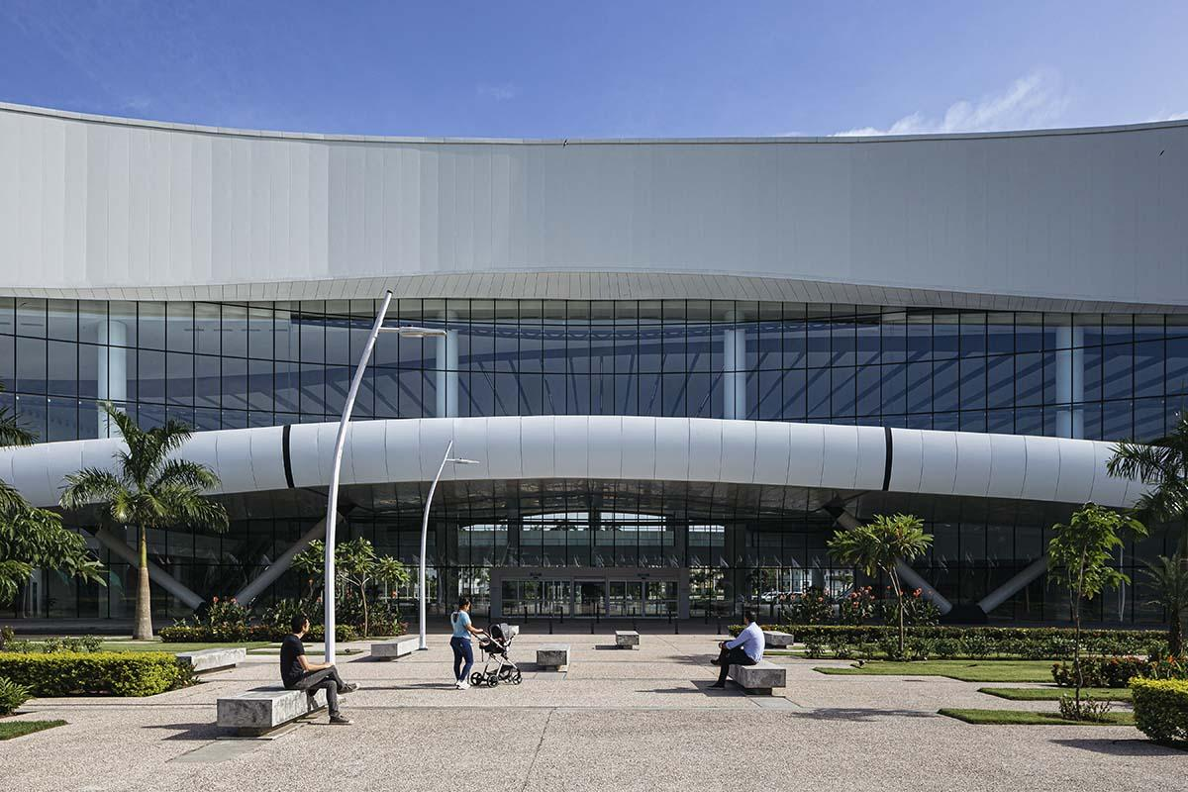
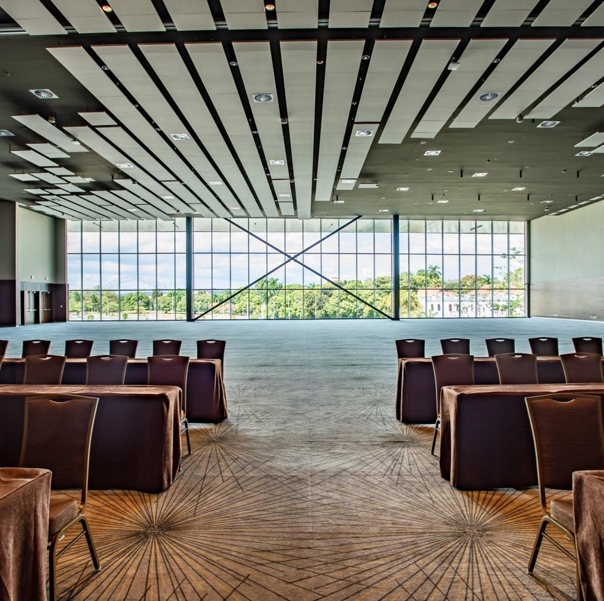
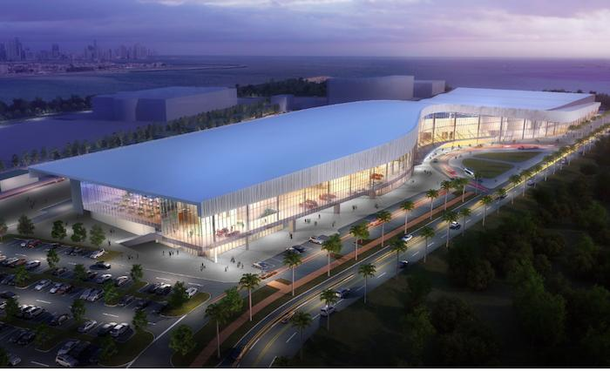
7
Panamas största och mest moderna konferensanläggning.
- Stad: Panama City
- Kapacitet: upp till 23 000+ personer
- Över 60 000 m² eventyta
- Strategiskt läge vid Amador Causeway
- Väldigt stark inom internationella kongresser, mässor och globala events

2. ATLAPA Convention Center
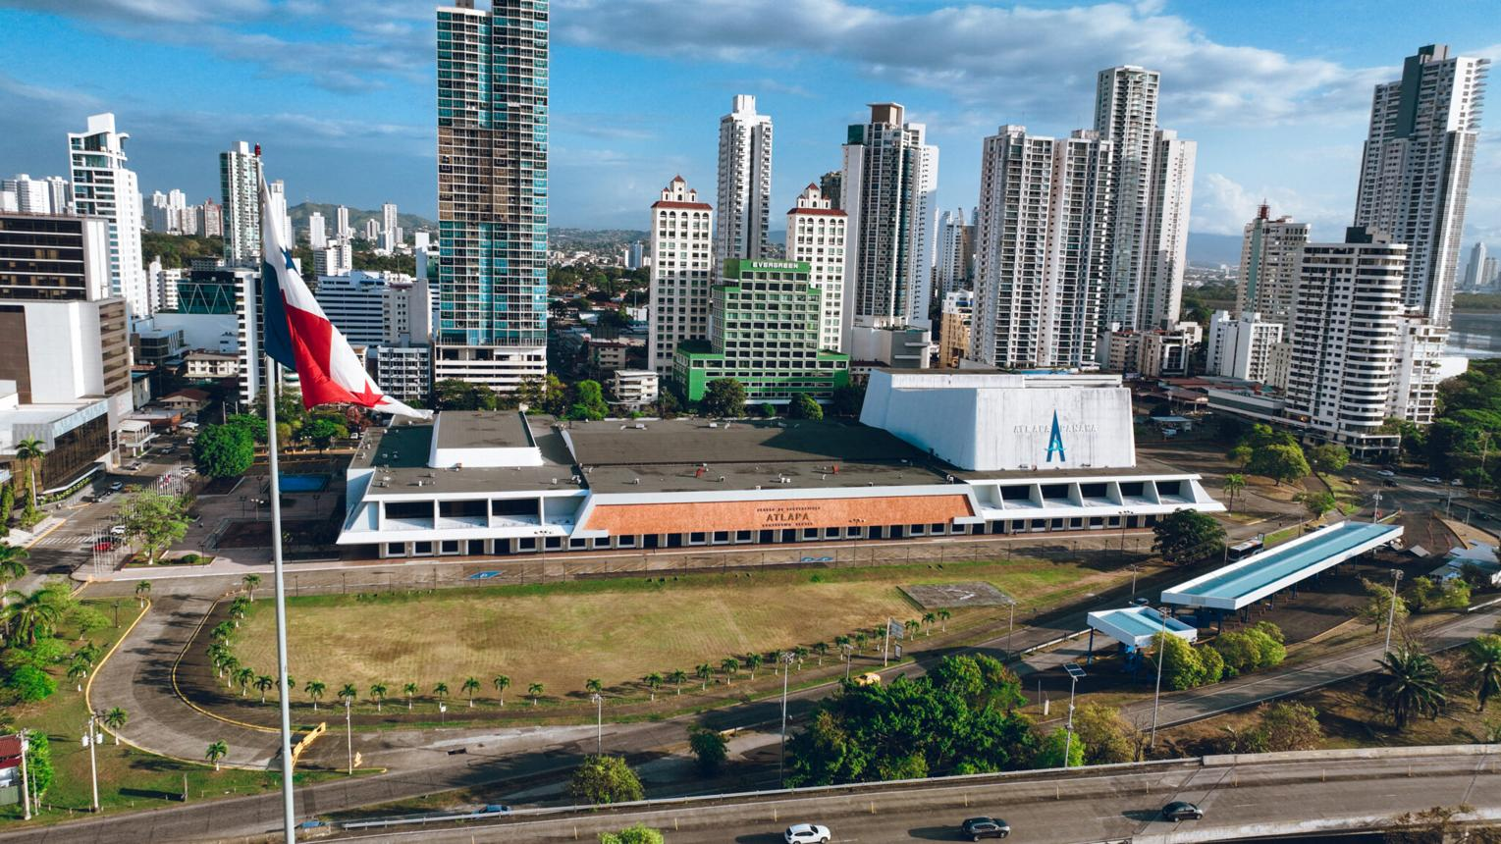
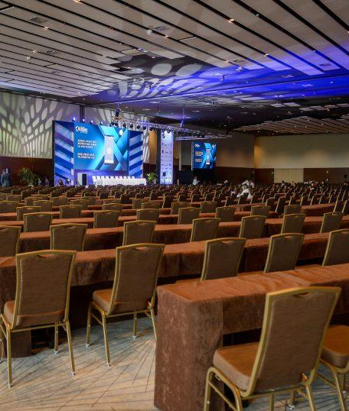
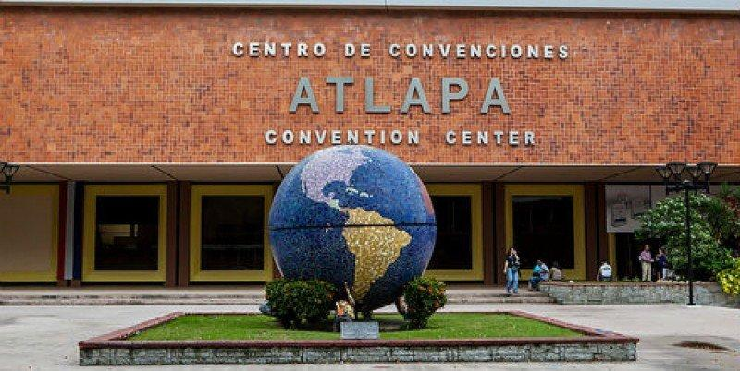
6
En av Panamas mest etablerade och centrala konferensanläggningar.
- Stad: Panama City
- Kapacitet: upp till 10 000+ personer
- Flera auditoriums och eventytor
- Centralt läge i city
- Väldigt stark inom statliga event, konserter och konferenser

3. Megapolis Convention Center (Hard Rock Hotel Panama)
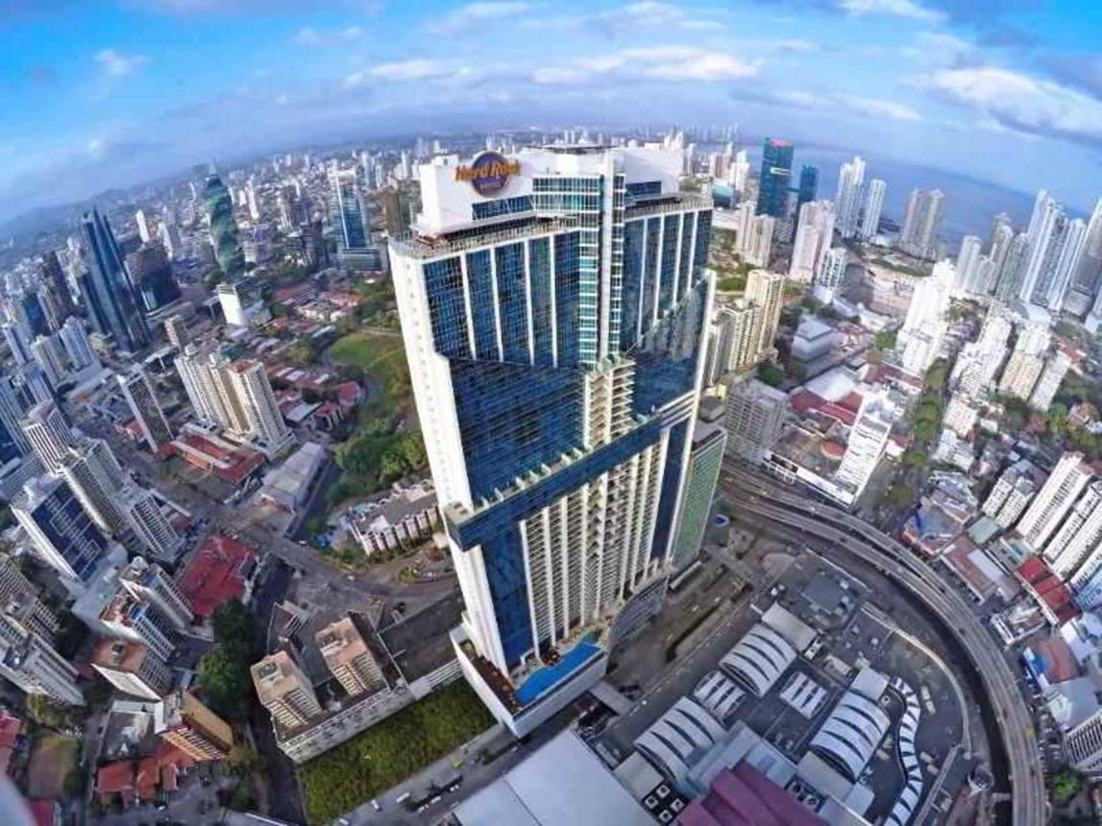
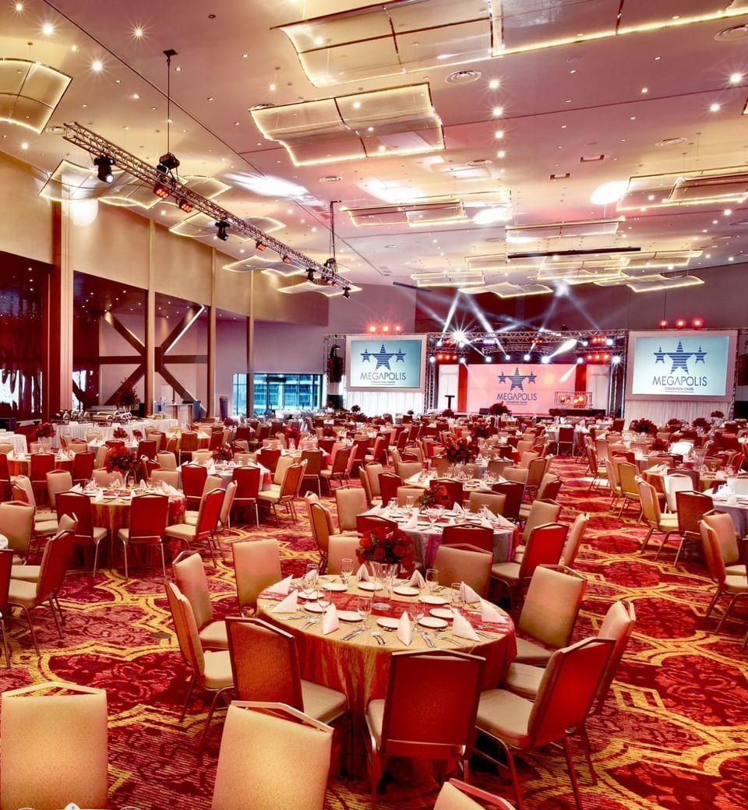
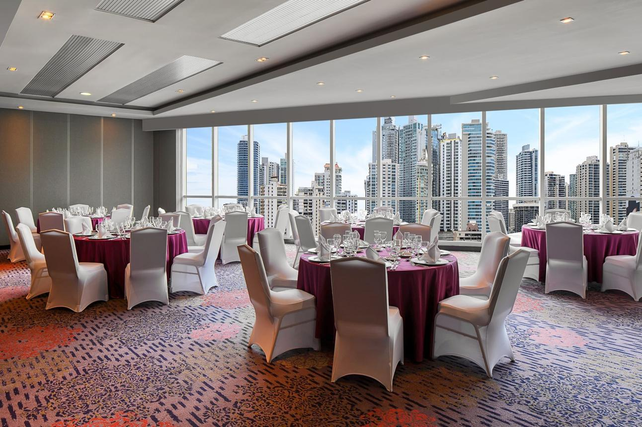
6
En av de mest moderna hotellbaserade konferensanläggningarna i Panama.
- Stad: Panama City
- Kapacitet: upp till 3 500+ personer
- Integrerat med hotell och nöjesutbud
- Modern design och teknik
- Väldigt stark inom corporate events, konferenser och incentives

4. Vasco Núñez de Balboa Convention Center (Hotel El Panama)

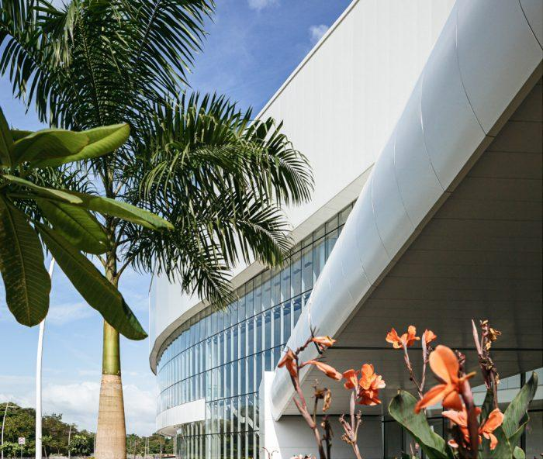

7
En klassisk och välkänd konferensanläggning i Panama City.
- Stad: Panama City
- Kapacitet: upp till 2 500+ personer
- Lång historik inom konferenser och events
- Centralt läge i affärsdistrikt
- Väldigt stark inom corporate events, möten och nationella konferenser

5. Panama Maritime Authority Conference Center
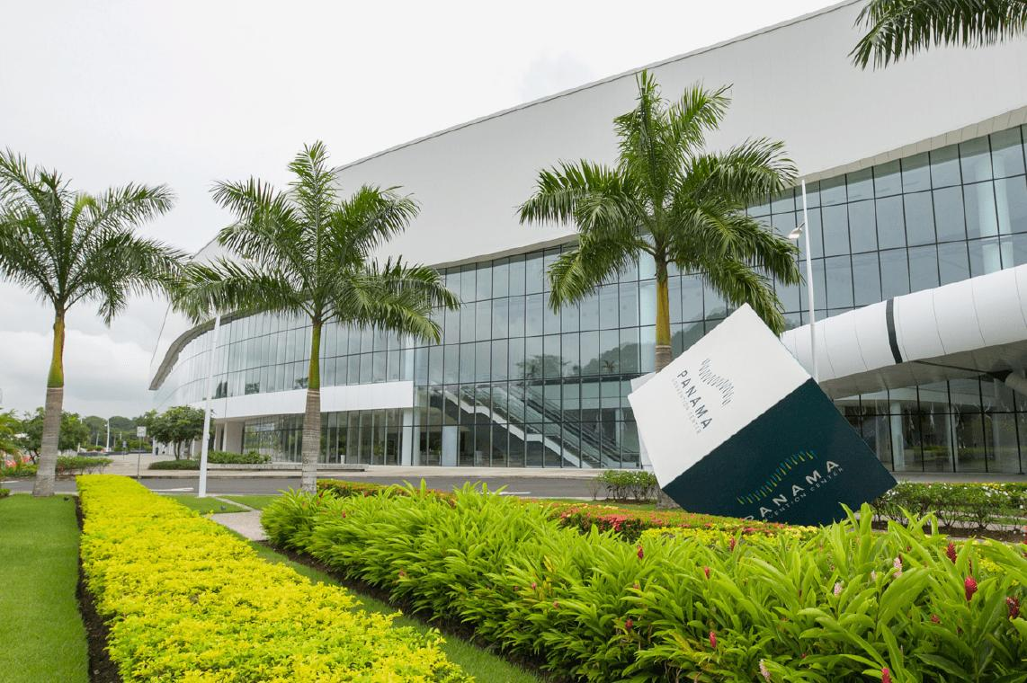
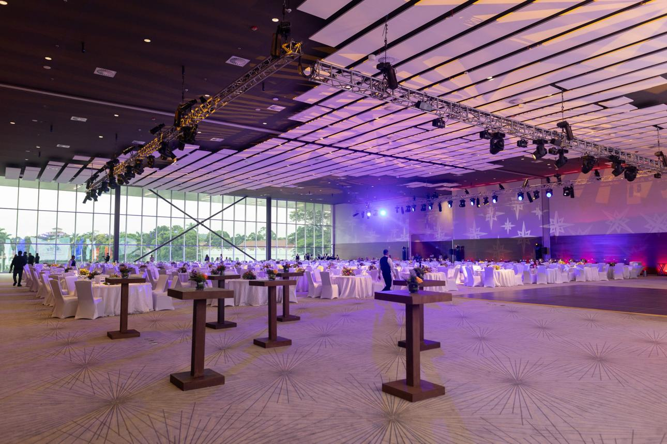
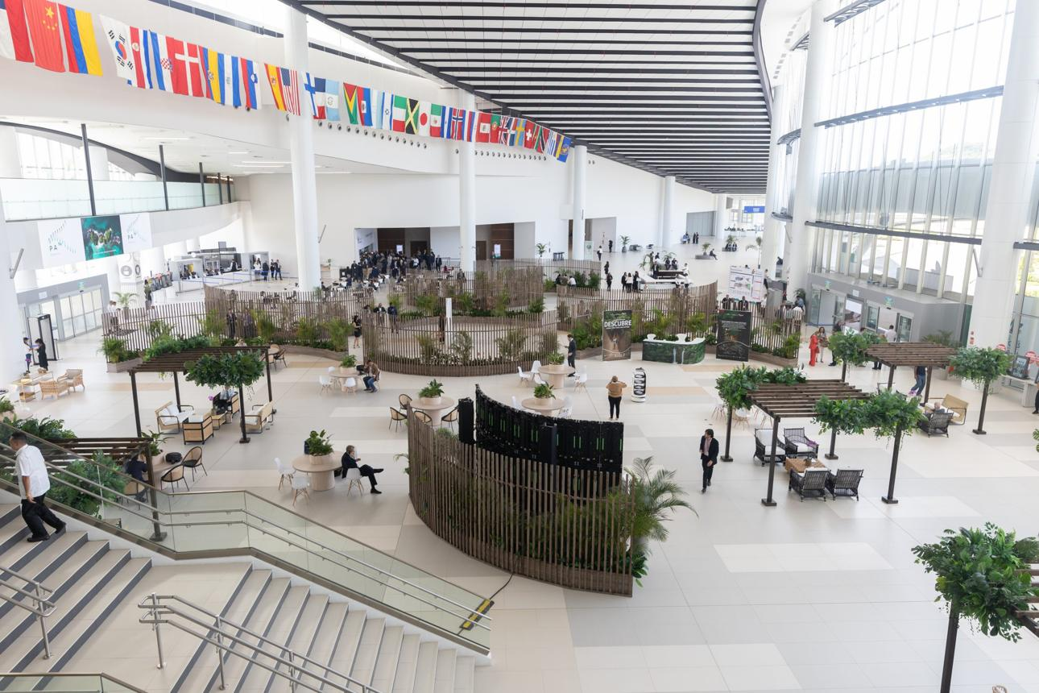
7
En mer nischad men viktig konferensanläggning kopplad till Panamas marina sektor.
- Stad: Panama City
- Kapacitet: upp till 1 500+ personer
- Modern anläggning med fokus på maritima event
- Strategisk koppling till shipping-industrin
- Väldigt stark inom branschspecifika konferenser, logistik och B2B-events

